作者： | 陈浩 |  | 中国上海市静安区汶水路 299 弄 9-10 号  市北智汇园4号楼（200072）  TEL: 021-66312666  FAX: 021-66315696
职务： | 华东区 | 技术工程师
日期： | 2019-12-22
邮箱： | Hao.chen@beckhoff.com.cn
电话： | 020-38010300-811（可选）
BECKHOFF CNC 中的RTCP功能的使用
摘 要：对于倍福CNC软件中的RTCP功能介绍，以及模型九的参考设置及编程使用介绍

关键字：RTCP，CNC，Twincat2
附 件：
序 号 | 文件名 | 备注

免责声明：
我们已对本文档描述的内容做测试。但是差错在所难免，无法保证绝对正确并完全满足您的使用需求。本文档的内容可能随时更新，也欢迎您提出改进建议。

参考信息：

目 录

1. 软硬件版本 3
1.1. 倍福Beckhoff控制器和软件 3
1.1.1. 控制器硬件 3
1.1.2. 控制软件 3
1.2. HMI 和PLC配置 3
1.3 CNC配套PLC 程序 3
2. 准备工作 4
2.1. 网络接线 4
2.2. 设置PLC的IP地址 4
2.2.1. 编程电脑的IP设置 4
2.2.2. 倍福控制器的IP设置 4
2.3. 配置AMS路由信息 4
2.3.1. TC2运行于Winows7 5
3. RTCP功能介绍测试 5
3.1. RTCP功能介绍 5
3.2. 设置倍福CNC通道的 RTCP模型参数 7
3.3. 模型参数介绍 10
3.4. 测试RTCP功能编写G代码，使用开启RTCP 10
3.5. 运行效果 10
4. 常见问题 10

软硬件版本

倍福Beckhoff控制器和软件

控制器硬件
TwinCAT控制制器，PC或者EPC，包括：
工控机：C6xxx、CP2xxx、CP6xxx等，PC等级要在60以上。

控制软件
TwinCAT 2.1 Build 2302 ，CNC版本TwinCATCnc211_2022
TwinCAT 3.1 Build 4022，CNC版本TF5200-TC3-CNC-Standard-3061.0

HMI 和PLC配置
1.2.1界面采用由倍福开源C#高级语言开发，版本为HMI_Source_V1.3
1.2.2 界面修改，标准界面为3轴界面，需要添加A，C轴变为五轴界面。将C#源代码里的FormCnc.cs中的代码添加A,C轴。这里所添加的轴根据模型添加。
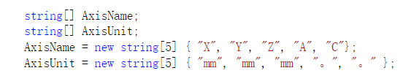
编译完成后界面编译为如下：
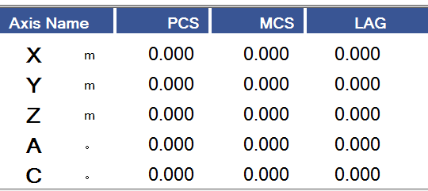

CNC配套PLC 程序
采用倍福CNC激光切割机标准系统发布V3.1。修改system manager 添加 A,C轴，将轴链接到驱动器。在没有实际驱动器时也可以先用虚轴来测试，设置A和C为旋转轴，填写相应轴参数。

准备工作

网络接线
如果倍福控制器上有两个内置交换机的网口，比如C6640，接线如下：
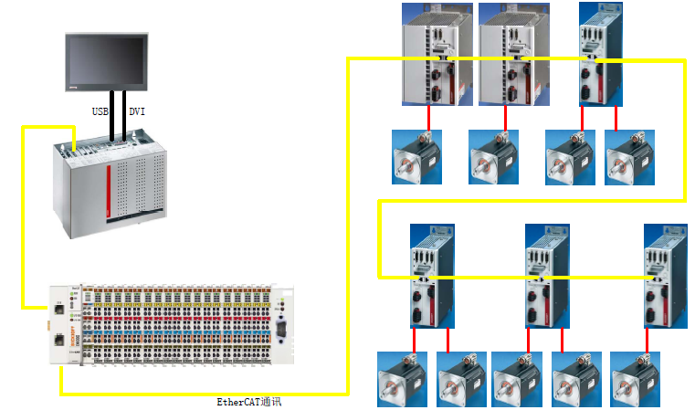
。

设置PLC的IP地址
设置原则是，将倍福控制器（PLC）的IP地址和编程笔记本设置到同一网段，例如：

编程电脑的IP设置
手动输入IP地址为192.168.9.211，
子网掩码为255.255.0.0，

倍福控制器的IP设置
有的倍福控制器有多个网口和IP，这里要设置的是实际和编程电脑的网口；
手动输入IP地址为192.168.9.210，
子网掩码为255.255.0.0，

配置AMS路由信息
尽量使PLC的AMS地址需要和IP保持一致，也就是说AMS地址是在IP地址设定后在后面加.1.1，如下图所示：

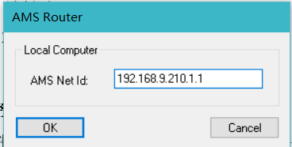

TC2运行于Winows7
- 连接控制器下载配置和PLC程序，如果客户使用工控机上已安装XAE版本TC2，可以直接在此倍福控制器上直接编程下载运行CNC配置程序。

RTCP功能介绍测试

RTCP功能介绍
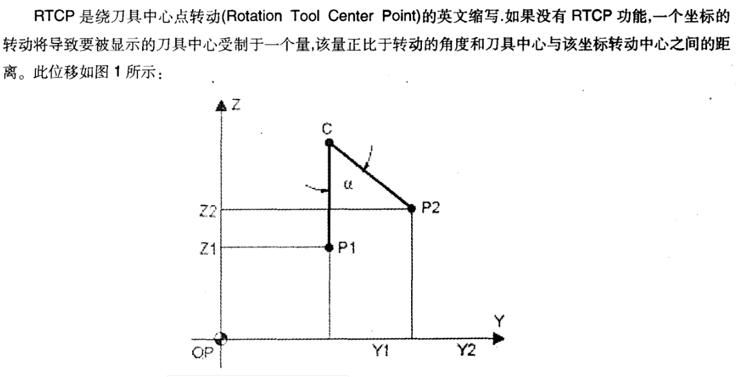
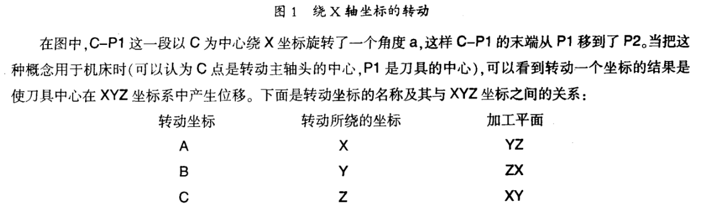
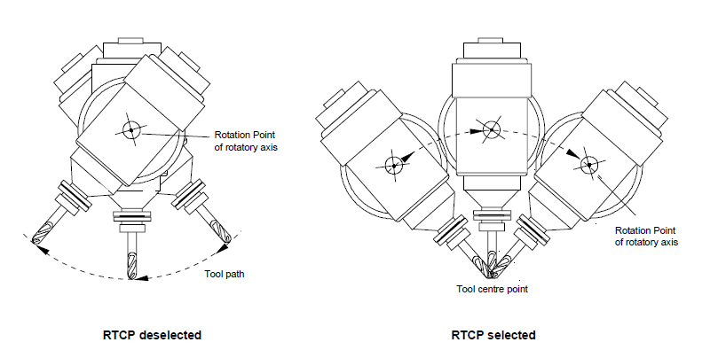

设置倍福CNC通道的 RTCP模型参数
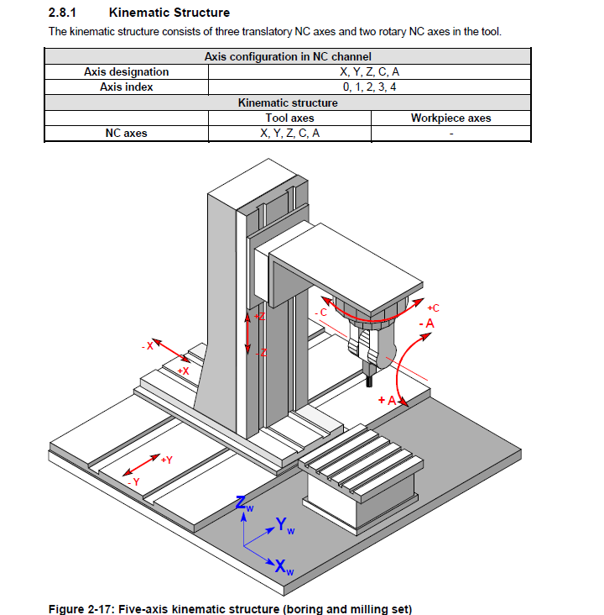

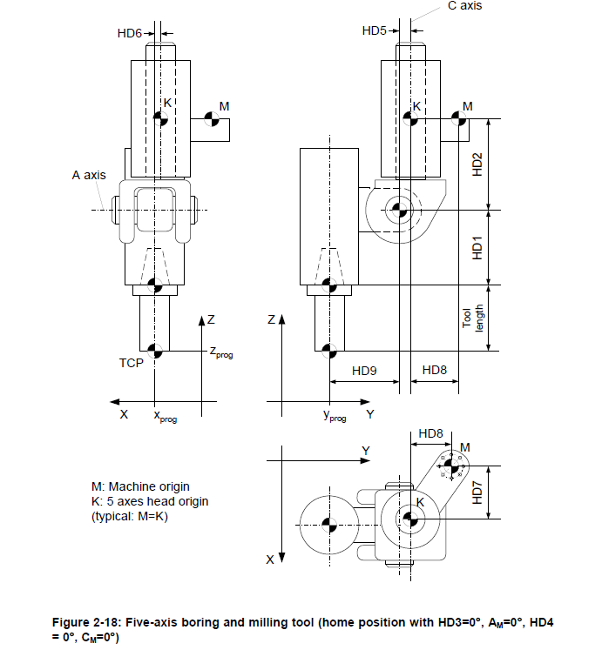

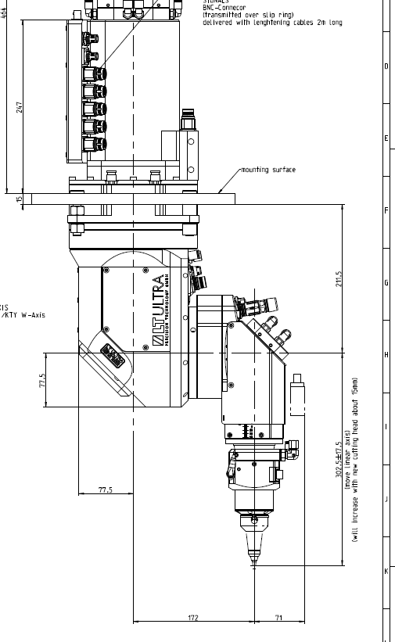
3．2．1.使用RTCP功能需要在Twincat中设置通道参数（以模型九为例）
System manager channel里需设置通道参数
kinematik_id 9 ( P-CHAN-00032 :
（此处设置需要调用的模型号）
Default selection of kinematic ID (e.g 9: 5 axes machine X,Y,Z,C,A)
#
kinematik[9].param[0] 3025000 (302.5mm)
kinematik[9].param[1] -302500 0 (-302.5mm)
kinematik[9].param[2] 0
kinematik[9].param[3] 50000 （10-4degree）
kinematik[9].param[4] 0
kinematik[9].param[5] 1720000 (172mm)
kinematik[9].param[6] 1720000 (172mm)
#
# Example for kinematic parameter settings (kinematic 9)
#填写模型对应的实际机械参数
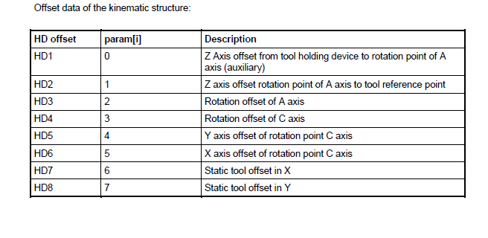

模型参数介绍
参数HD1和HD2：HD1是A轴旋转中心点距离刀头在Z轴投影上的距离。302.5mm
HD2是A轴旋转中心点到刀头参考点的距离 -302.5mm
HD4是C轴旋转至和X轴平行转台时C轴的偏差值。
HD5 是将工具头方向旋转到Y轴平行方向C轴中心和工具原点的偏差 172mm
HD6是将工具头方向旋转到X轴平行方向C轴中心和工具原点的偏差 172mm

测试RTCP功能编写G代码，使用开启RTCP
#KIN ID[9] （选择模型）
#TRAFO ON （打开RTCP）
[AA]
G01 X0 Y0 Z0 A0 C0
G01 X0 Y0 Z0 A30C0
G01X0 Y0 Z0 A0 C30
&GOTO [AA]
#TRAFO OFF （关闭RTCP）

运行效果
在开启RTCP功能后，当单独运行A和C轴在旋转时会保持刀具中心点位置不变。

常见问题
当开启RTCP时坐标系会自动在原来的工件坐标系上叠加上补偿值，注意程序Z轴的位置，如果位置偏高或偏低，在进行RTCP时由于Z轴会在A和C轴旋转式做相应的向上或者向下运动，有可能会触发软限位报警。一般手动编写简单程序，复杂软件还是需要专门的Cam软件（如TEPIS）。
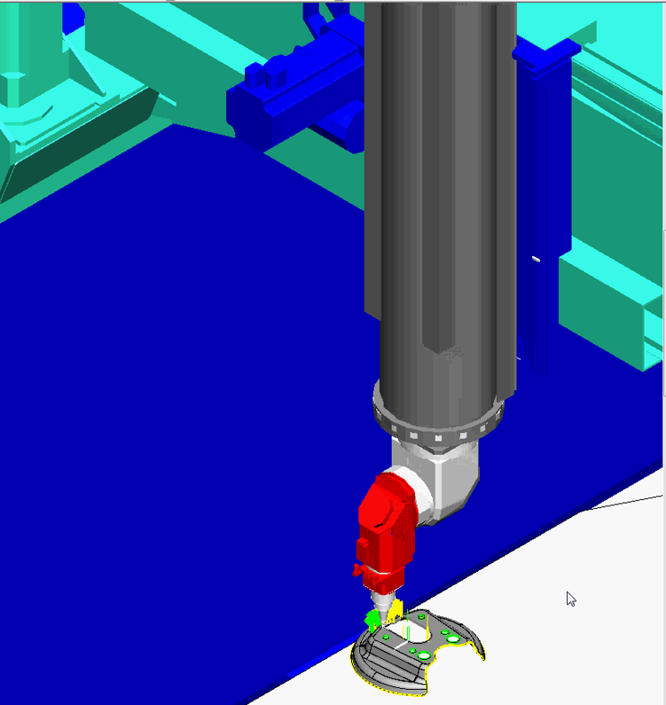

上海（ 中国区总部）
中国上海市静安区汶水路 299 弄 9号（市北智汇园）
电话: 021-66312666 传真: 021-66315696 邮编：200072

北京分公司
北京市西城区新街口北大街 3 号新街高和大厦 407 室
电话: 010-82200036 传真: 010-82200039 邮编：100035

广州分公司
广州市天河区珠江新城珠江东路16号高德置地G2603室
电话: 020-38010300/1/2 传真: 020-38010303 邮编：510623

成都分公司
成都市锦江区东御街18号 百扬大厦2305 房
电话: 028-86202581 传真: 028-86202582 邮编：610016

请用微信扫描二维码
通过公众号与技术支持交流

倍福中文官网：
http://www.beckhoff.com.cn/
倍福虚拟学院：
http://tr.beckhoff.com.cn/

招贤纳士：job@beckhoff.com.cn
技术支持：support@beckhoff.com.cn
产品维修：service@beckhoff.com.cn
方案咨询：sales@beckhoff.com.cn

